Les objectifs de développement durable

Au Sommet du Millénaire organisé par l'ONU en septembre 2000, 147 chefs d'États du monde entier ont convenu d'un pacte mondial connu sous le nom d'Objectifs du Millénaire pour le développement. Ces objectifs définissaient clairement les responsabilités des pays riches pour qu'ils augmentent l'aide accordée aux pays en développement, qu'ils établissent des politiques commerciales plus équitables et qu'ils allègent sensiblement la dette de ces pays. La date cible de ce pacte mondiale était l’année 2015.
Le 1er janvier 2016, les 17 Objectifs de développement durable du Programme de développement durable à l’horizon 2030 – adopté par les dirigeants du monde en septembre 2015 lors d’un Sommet historique des Nations Unies – sont entrés en vigueur. Au cours des 15 prochaines années, grâce à ces nouveaux objectifs qui s’appliquent à tous, les pays mobiliseront les énergies pour mettre fin à toutes les formes de pauvreté, combattre les inégalités et s’attaquer aux changements climatiques, en veillant à ne laisser personne de côté.

Objectif 1 : Éradication de la pauvreté
Objectif 2 : La lutte contre la faim
Objectif 3 : Bonne santé et bien-être pour tous
Objectif 4 : Une éducation de qualité
Objectif 5 : Égalité entre les sexes
Objectif 6 : L’eau propre et assainissement (« sanitation »)
Objectif 7 : Énergie propre et d’un coût abordable
Objectif 8 : Travail décent et croissance économique
Objectif 9 : Industrie, innovation et infrastructure
Objectif 10 : Inégalités réduites
Objectif 11 : Villes et communautés durables
Objectif 12 : Consommation et production responsable
Objectif 13 : La lutte contre les changements climatiques
Objectif 14 : La vie aquatique (conserver et exploiter de manière durable les océans et les mers)
Objectif 15 : La vie terrestre (protéger les forêts et les écosystèmes)
Objectif 16 : Paix, justice et institutions efficaces
Objectif 17 : Partenariats pour la réalisation des objectifs

Les objectifs de développement durable s’appuient sur le succès des objectifs du Millénaire pour le développement (OMD) et visent à aller plus loin pour mettre fin à toutes les formes de pauvreté. Les OMD ont montré qu’établir des cibles à atteindre est efficace. Ces nouveaux objectifs sont uniques dans le sens où ils sont un appel à l’action par tous les pays – pauvres, riches ou au revenu moyen – en vue de promouvoir la prospérité tout en protégeant la planète. Avec ces objectifs, les dirigeants reconnaissent que l’élimination de la pauvreté doit s’accompagner de stratégies qui renforcent la croissance économique et répondent à un éventail de besoins sociaux, parmi lesquels l’éducation, la santé, la protection sociale et les possibilités d’emploi, tout en luttant contre les changements climatiques et en protégeant l’environnement.

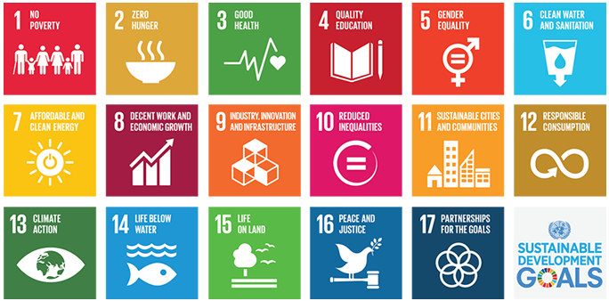

Source: http://tinyurl.com/jtbne43

